Міністерство освіти, науки, молоді та спорту України

Національний університет «Львівська політехніка»

**Кафедра СШІ**

Лабораторна робота №6

Виконав:

ст. групи КН-107

Бєлан В.Ю

Прийняв:

Асистент кафедри СШІ

Швороб І.Б

Львів-2018

Умова:

1)Пройти тест 6 тижня курсу Основи джави на освітний платформі Прометеус,

2)Виконати практичне завдання 6 тижня курсу Основи джави на освітній платформі Прометеус

Розв’язок:

1)

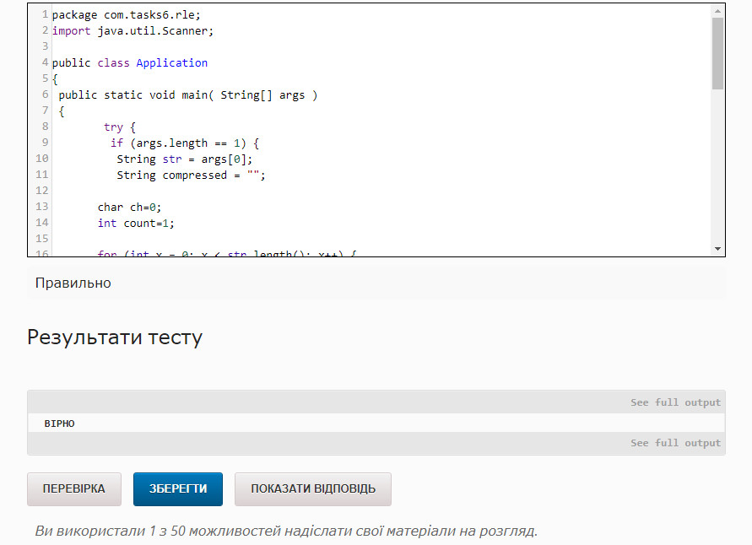

Код:

package com.tasks6.rle;

import java.util.Scanner;

public class Application

{

public static void main( String[] args )

{

try {

if (args.length == 1) {

String str = args[0];

String compressed = "";

char ch=0;

int count=1;

for (int x = 0; x < str.length(); x++) {

if (ch == str.charAt(x)){

count = count + 1;

} else {

compressed = compressed + ch;

if(count != 1){

if(count <= 9) compressed = compressed + count;

else {

compressed = compressed + 9;

count-=9;

while(count >= 9){

compressed = compressed + ch+ 9;

count-=9;

}

if(count != 0)compressed = compressed + ch + count;

}

}

ch = str.charAt(x);

count = 1;

}

}

compressed = compressed + ch;

if(count != 1){

compressed = compressed + count;

}

System.out.println(compressed);

}else { System.out.println("");}

}catch (NullPointerException e){}

}

}